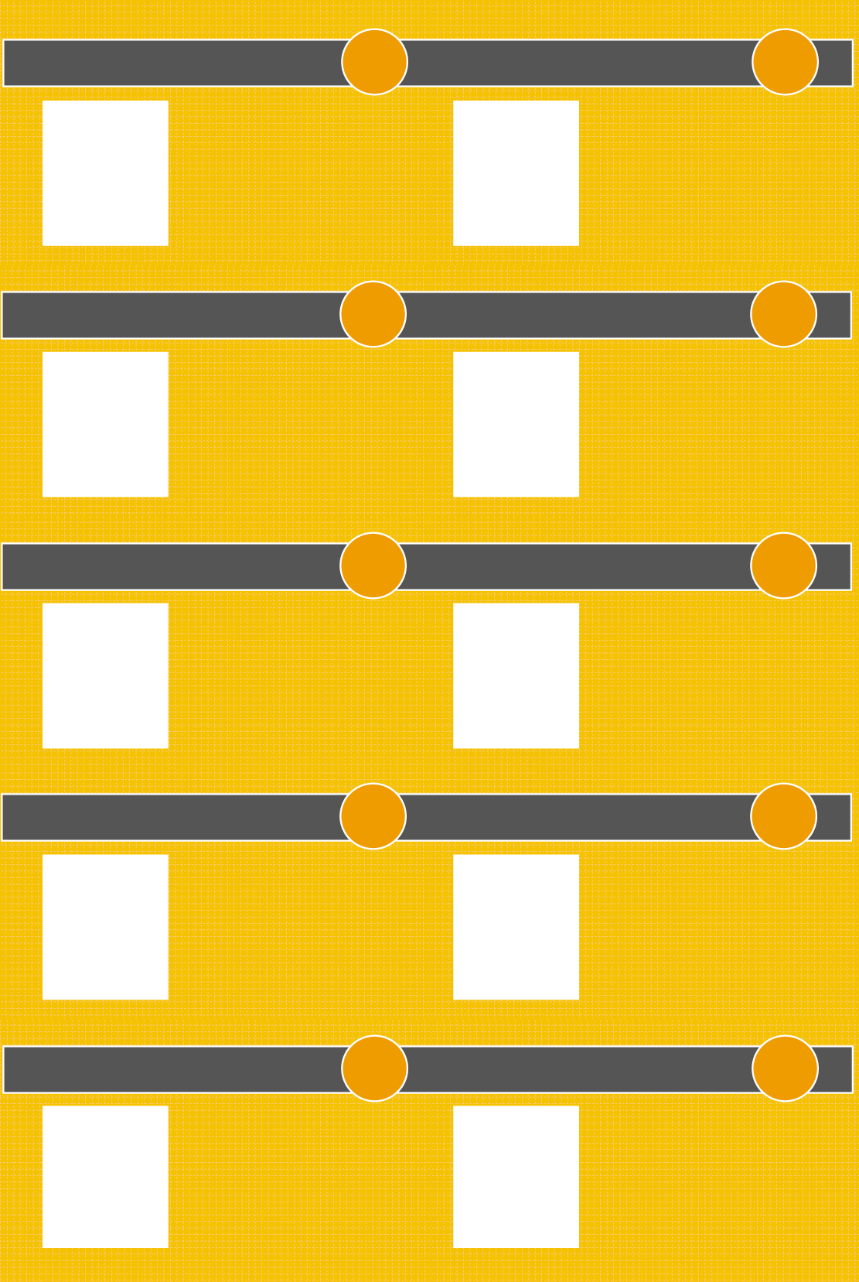



SANWA TENNIS

SANWA TENNIS

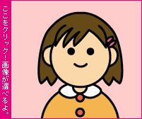

写真などを入れてね。

写真などを入れてね。

写真などを入れてね。

写真などを入れてね。

写真などを入れてね。

写真などを入れてね。

写真などを入れてね。

写真などを入れてね。

写真などを入れてね。

※サンプルのように写真を入れて使ってね。

# 〒HANAKOHANAKO SANWA

# 〒140-8566　東京都品川区南大井441－××

# TEL/06-5783-01××

# FAX/06-5783-02××

# F

# CARD

# 06-5783-01××

# FAX/06-5783-02××

# HANAKO SANWA

**初心者コース担**当

# STAFF

# CARD

SANWA TENNIS

# 三和　花子

# HANAKO SANWA

**初心者コース担**当

# STAFF

# CARD

SANWA TENNIS

# 〒140-8566　東京都品川区南大井441－××

# TEL/06-5783-01××

# FAX/06-5783-02××

# 三和　花子

# STAFF

# CARD

SANWA TENNIS

# 〒140-8566　東京都品川区南大井441－××

# TEL/06-5783-01××

# FAX/06-5783-02××

# 三和　花子

# HANAKO SANWA

**初心者コース担**当

# STAFF

# CARD

SANWA TENNIS

# 〒HANAKOHANAKO SANWA

# 〒140-8566　東京都品川区南大井441－××

# TEL/06-5783-01××

# FAX/06 -5783-02××

# F

# CARD

# 06-5783-01××

# FAX/06-5783-02××

# 三和　花子

# HANAKO SANWA

**初心者コース担**当

**初心者コース担**当

# STAFF

# CARD

SANWA TENNIS

# 〒HANAKOHANAKO SANWA

# 〒140-8566　東京都品川区南大井441－××

# TEL/06-5783-01××

# FAX/06-5783-02××

# F

# CARD

# 06-5783-01××

# FAX/06-5783-02××

# 三和　花子

# HANAKO SANWA

**初心者コース担**当

# STAFF

# CARD

SANWA TENNIS

# 〒140-8566　東京都品川区南大井441－××

# TEL/06-5783-01××

# FAX/06-5783-02××

# 三和　花子

# HANAKO SANWA

# HANAKO SANWA

**初心者コース担**当

# STAFF

# CARD

SANWA TENNIS

# 〒140-8566　東京都品川区南大井441－××

# TEL/06-5783-01××

# FAX/06-5783-02××

# 三和　花子

SANWA TENNIS

# 〒140-8566　東京都品川区南大井441－××

# TEL/06-5783-01××

# FAX/06-5783-02××

# 三和　花子

# HANAKO SANWA

**初心者コース担**当

# STAFF

# CARD

# 三和　花子

# HANAKO SANWA

**初心者コース担**当

# STAFF

# CARD

# 〒140-8566　東京都品川区南大井441－××

# TEL/06-5783-01××

# FAX/06-5783-02××

# STAFF

# CARD

# 〒140-8566　東京都品川区南大井441－××

# TEL/06-5783-01××

# FAX/06-5783-02××

# 三和　花子

# HANAKO SANWA

**初心者コース担**当

写真などを入れてね。